尝试将实验数据迫近论文的结果，总的步骤为图一，
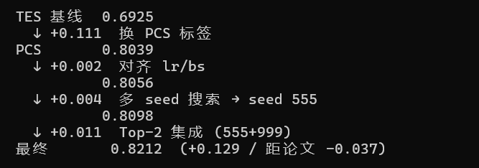
图表 1

之前第一次发的部分为基线到pcs做完
这次发的分为是多seed搜索和top-2集成，
ppt展示的方法可以为将数据图放上，根据结论说明即可。

